平成３０年１２月７日（金）
福島県観光交流局県産品振興戦略課
担当 主幹兼副課長 十二所 謙
電話 024-521-7296（内線2981）
プレスリリース

ふくしまベストデザインコンペティション
ロゴマーク決定！

このたび、コンペティションの優秀商品のみが使用できる専用ロゴマークが決定しましたのでお知らせします。


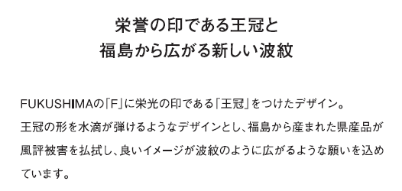

※ロゴマークのデータは県産品振興戦略課ホームページからダウンロードできます。
※ロゴマークは商標登録申請中です。

